滾切齒數大于100的質數斜齒圓柱齒輪
摘 要 介紹了滾切齒數大于100的質數斜齒圓柱齒輪的調整公式，并介紹了挂輪累加計算法。實踐証明，使用這種計算方法能准確地確定挂輪齒數，提高傳動鏈的傳動精度。
關鍵詞 斜齒圓柱齒輪﹔齒輪滾切﹔質數﹔分齒挂輪
Hobbing Cylindric Helical Gear Whose Teeth are
More than a Hundred and Prime Number
Chen Zhengyu
The Department of Mechanical Science and Engineering，
Hebei University of Science and Technology,Shijiazhuang，050054
Abstract An adjustable formula of a hobbing cylindric helical gear which has the teeth more than one hundred and prince number is developed in the paper.The adding-up calculating method of hang wheel is also detailed in different sections.It has been proved through practice that the number of the teeth of the hang wheel can be accurately determined and the driving precision of transimission chains also improved by means of the method.
Key words helical gears﹔gear﹔hobbing﹔prime number﹔seperating tooth hang wheel
機床類書籍中都較詳細地介紹了滾切齒數大于100的質數直齒圓柱齒輪的調整計算公式，而對于滾切齒數大于100的質數斜齒圓柱齒輪的調整公式未做探討，而且所介紹確定挂輪齒數只是查《通用比值挂輪表》。由于編寫該表所用的齒輪齒數與各型號滾齒機所配備的挂輪齒數不完全吻合，且該表中有效數據是小數點后7位，第8位按修約規則處理，故從中選取的分齒挂輪和差動挂輪均會存在誤差。為此，本人總結出一套不用《通用比值挂輪表》也能准確選出合適的挂輪齒數──累加計算法。
1 調整計算公式
現以Y3180H型滾齒機為例來說明。
根據滾切斜齒圓柱齒輪及滾切齒數大于100的質數直齒圓柱齒輪的調整公式，可推導出滾切齒數大于100的質數斜齒圓柱齒輪的調整計算公式如下：
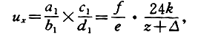（1）
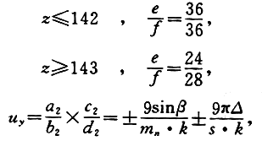（2）
式中：u_{x}為分齒挂輪傳動比﹔u_{y}為差動挂輪傳動比﹔Δ為任意一個很小的數，可取正可取負，通常取(1)/(5)～(1)/(50)﹔s為刀架軸向進給量，計算中應根據機床傳動鏈計算出實際的進給量代入計算公式﹔k為滾刀頭數﹔z為工件齒數﹔β為工件螺旋角﹔m_{n}為工件法向模數。u_{y}公式中的正負號：
1）當工件與滾刀螺旋方向相同時，公式第1項前取負號，方向相反時取＋號。
2）若在加工中采用順銑，公式第2項前取正號﹔若采用逆銑時取負號。
3）Δ按實際正負值代入計算。
4）若公式計算結果為正時，差動挂輪不用惰輪，若計算結果為負時，差動挂輪應使用惰輪。
2 實例計算
在Y3180H型滾齒機上加工齒數Z＝103，螺旋角β＝15°的右旋斜齒圓柱，工件模數m_{n}＝3，滾刀頭數K＝1，右旋，軸向進給量S＝1．6 mm／r(標稱值)的齒輪，試確定分齒挂輪和差動挂輪的齒數。
2．1 計算分齒挂輪
2．1．1 計算分齒挂輪傳動比 取Δ＝，e＝36，f＝36將其代入公式(1)得：
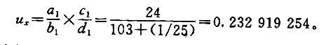
2．1．2 求a₁，b₁ 在滾齒機配備的挂輪中任選a，b。 取a₁＝23，b₁＝30。
2．1．3 求c₁，d₁ 由前文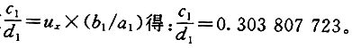。
將0.303 807 723這個數累加(常用計算器)直到出現一個數，該數小數點后面為兩個零，則取其整數﹔或者該數小數點后面為兩個9，則進1取整數﹔這個整數即為c₁。然后由d₁＝c／0．303 807 723得到d₁。
則c₁＝0．303 807 723＋0．303 807 723＋0．303 807 723＋……＝24．006 301 17
取c₁＝24
則d₁＝24／0．303 807 723＝78．979 264 09
取d₁＝79
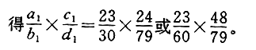。
2．1．4 驗算Δ實際值 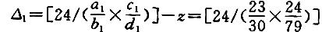－103＝0．043 478 26，
式中Δ₁為實際Δ值。
2．2 計算差動挂輪
2．2．1 計算實際軸向進給量 根據標稱值S＝1．6 mm／r，查機床傳動系統圖得：
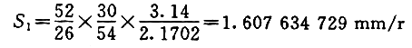
式中S₁為實際軸向進給量。
2．2．2 計算差動挂輪傳動比 選用逆銑法加工，將Δ₁、S₁等代入公式（2)得
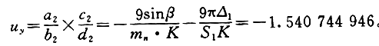
2．2．3 求a₂，b₂ 在滾齒機配備的挂輪中任選a₂，b₂。取a₂＝53， b₂＝52。
2．2．4 求c₂，d₂ 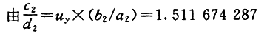
則c₂＝1．511 674 287＋1．511 674 287＋……＝65．001 994 29﹔
取c₂＝65，則d₂＝43。
2．3 驗算
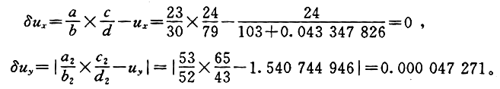
可見完全滿足7級精度的齒輪加工。
2．4 注意事項
1）在確定a₁，b₁（a₂，b₂）時，要注意u_{x}（u_{y}）值的大小。若u_{x}》1（u_{y}》1)而取a₁《b₁（a₂《b₂)，則不容易求c₁，d₁（c₂，d₂）。
2）若計算出的齒輪齒數在滾齒機挂輪中不存在，則可通過約分，或分子分母同乘一個數等運算，否則需重新計算。
3）在求出分齒挂輪后，一定要重新驗算Δ值，用實際Δ值代入差動挂輪計算公式，這樣才能保証分齒挂輪的傳動比誤差為零。
4）在加工過程中，不能變換軸向進給量，因u_{y}的計算與軸向進給量有關。
5）用此種方法不僅適用于滾齒機挂輪的計算，也可用于其他任何需要計算挂輪的機床。
3 結 論
從計算結果可知，分齒挂輪傳動比誤差為零，差動挂輪傳動比誤差也在萬分之几以下，完全能滿足加工精度的要求，此種計算方法有很強的實用性與准確性。

